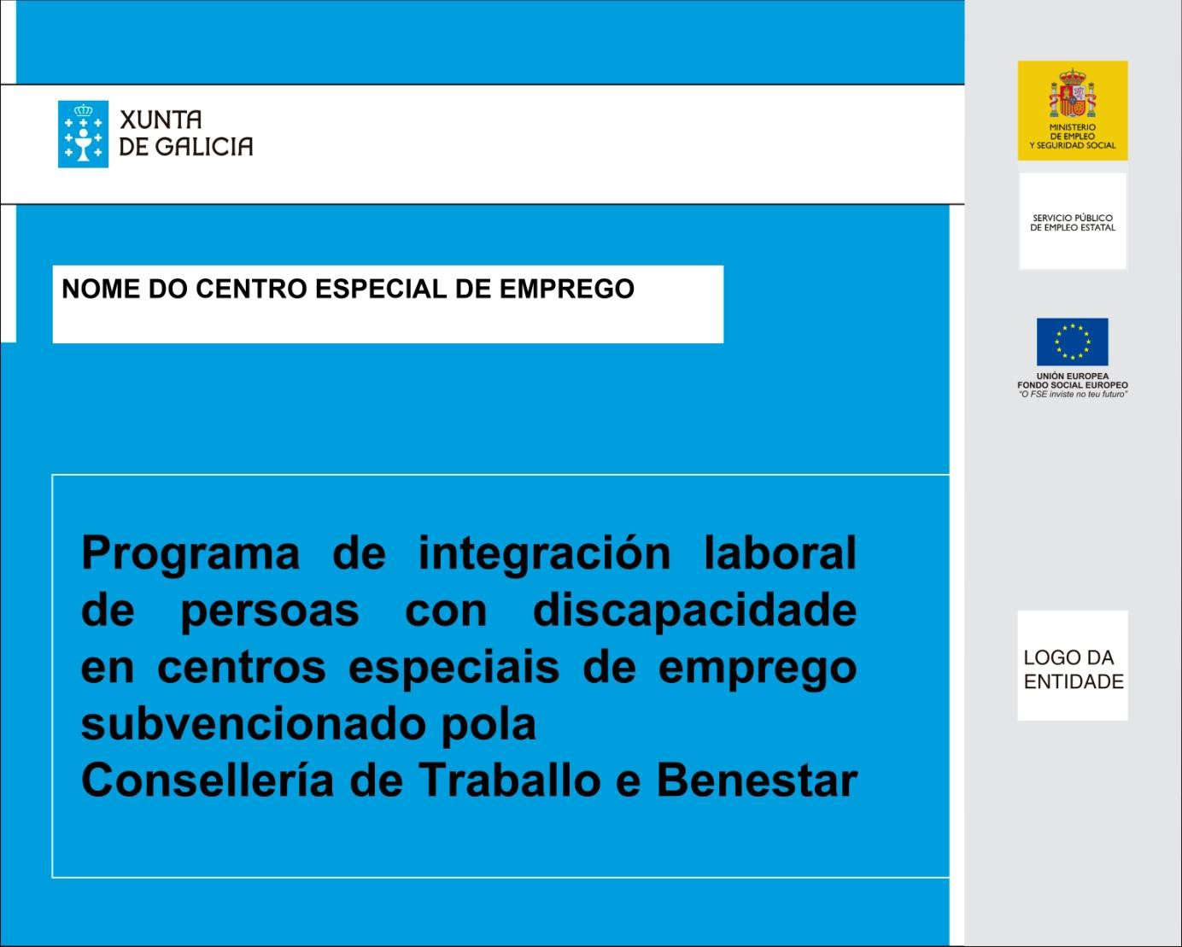

**NOME DO CENTRO ESPECIAL DE EMPREGO**

**BYGUYGUYYTFYR**



**Programa de formación dual para persoas con discapacidade intelectual nos Centros Especiais de Emprego**

**Consellería de Economía, Emprego e Industria**

